ZÁKLADNÉ InformÁcie o účtovnej jednotke

Obchodné meno a sídlo účtovnej jednotky:

ODS, s. r.o.
Nová Doba 497
027 43 Nižná nad Oravou

IČO: 36 376 256

Spoločnosť ODS, s. r.o. (niekedy aj Spoločnosť) bola založená 21.11.1997 a do obchodného registra bola zapísaná 21. 11.1997 (Obchodný register Okresného súdu Žilina v Žiline, oddiel Sro., vložka 10760/L.

Hlavnými činnosťami účtovnej jednotky sú:

- sprostredkovanie nákupu a predaja v obchodnej činnosti v rámci voľných živností
- obchodná činnosť v rámci voľných živností (okrem drahých kovov a výrobkov z nich)
- predaj náhradných dielov a autopríslušenstva pre motorové vozidlá a autobusy
- opravárenské služby pre mechanizmy, cestné vozidlá a autobusy
- predaj PHM
- školenia, kurzy a preskúšavanie v oblasti mechanizácie a cestnej dopravy,
- osobná nepravidelná doprava
- cestná nákladná doprava
- nepravidelná autobusová doprava
- medzinárodné a vnútroštátne zasielateľstvo

Priemerný počet zamestnancov

Názov položky | Bežné účtovné obdobie | Bezprostredne predchádzajúce účtovné obdobie
Priemerný prepočítaný počet zamestnancov | 9 | 6
Stav zamestnancov ku dňu, ku ktorému sa zostavuje účtovná závierka, z toho: | 9 | 6
počet vedúcich zamestnancov | 1 | 1

Právny dôvod na zostavenie účtovnej závierky
Účtovná závierka Spoločnosti k 31. augustu 2014 je zostavená ako riadna účtovná závierka za účtovné obdobie od 1. septembra 2013 do 31. augusta 2014.

Dátum schválenia účtovnej závierky za predchádzajúce účtovné obdobie
Účtovná závierka Spoločnosti k 31. augustu 2013, za predchádzajúce účtovné obdobie, bola schválená valným zhromaždením Spoločnosti.

Informácie o ČLENOCH šTATUTáRNYCH orgánoV účtovnej jednotky

(a) Štatutárne, dozorné a iné orgány:

Konatelia Ing. Viliam Vyrva

(b) Štruktúra spoločníkov a akcionárov
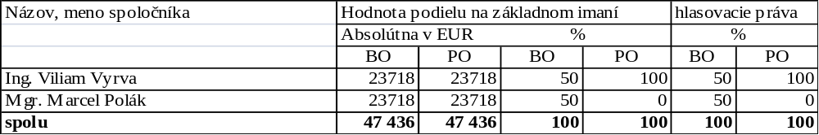

Informácie o konsolidovanom celku

d. ďalśie Informácie

Informácie o účtovných zásadách a účtovných metódach

- Východiská pre zostavenie účtovnej závierky
Účtovná závierka bola zostavená za predpokladu nepretržitého trvania Spoločnosti .

- Zmeny účtovných zásad a metód

Účtovné metódy a zásady boli aplikované v rámci platného zákona o účtovníctve.

(c) Spôsob oceňovania jednotlivých zložiek majetku a záväzkov:

- Spoločnosť nenakupovala v danom roku nehmotný investičný majetok
- Spoločnosť netvorila vlastnou činnosťou nehmotný investičný majetok
- Spoločnosť v bežnom roku nakupovala hmotný investičný majetok
- Spoločnosť v bežnom roku netvorila HIM vlastnou činnosťou
- Spoločnosť v bežnom roku nevlastnila cenné papiere
- Spoločnosť nenakupovala zásoby
- Spoločnosť netvorila v bežnom roku zásoby vlastnou výrobou
- Spoločnosť oceňovala peňažné prostriedky a ceniny, pohľadávky a záväzky pri ich vzniku menovitou hodnotou
- Spoločnosť neprijala darovaný majetok

(d) Spôsob zostavenia odpisového plánu dlhodobého majetku

Spôsob zostavenia účtovného odpisového plánu pre dlhodobý majetok a použité účtovné odpisové metódy pri stanovení účtovných odpisov:

druh majetku |  | predpokladaná |  | metóda |  | ročná odpisová
 |  | doba odpisovania |  | odpisovania |  | sadzba v %
softvér |  | 4 |  | lineárna |  | 25
stavby |  | 20 |  | lineárna |  | 5
stroje a prístroje |  | 4 |  | lineárna |  | 25
DHIM |  |  |  | jednorazový odpis |  | 100

Odpisový plán účtovných odpisov nehmotného a hmotného majetku vychádzal z toho, že vzal za základ spôsob odpisovania podľa daňových odpisov. Odpisové sadzby pre účtovné a daňové odpisy sa rovnajú.

- Dotácie poskytnuté na obstaranie majetku

Dotácie neboli poskytnuté

informácie k údajom vykázaným na strane aktív súvahy

Prehľad o pohybe dlhodobého majetku

Pohyb obstarávacích cien v EUR:

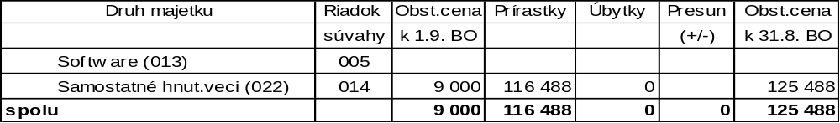

Pohyb oprávok, opravných položiek v EUR:

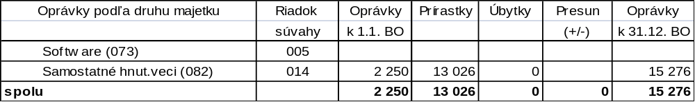

- Podnik má poistený majetok

- Štruktúra dlhodobého finančného majetku podľa položiek súvahy

Pohyb obstarávacích cien v EUR:

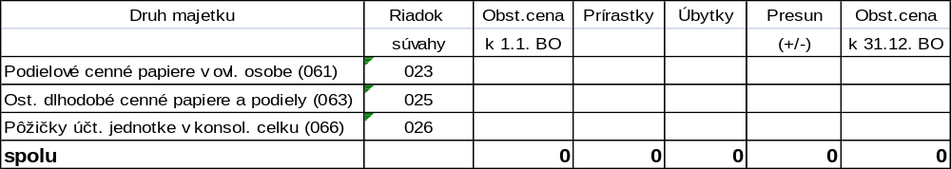

- Opravné položky Spoločnosť netvorila

- Krátkodobé pohľadávky podľa lehoty splatnosti

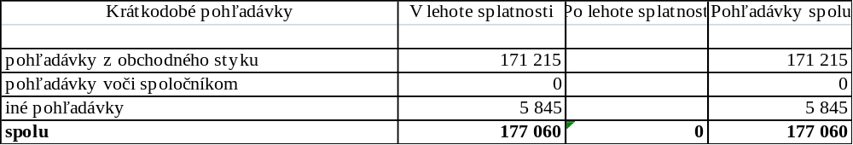

Finančné účty

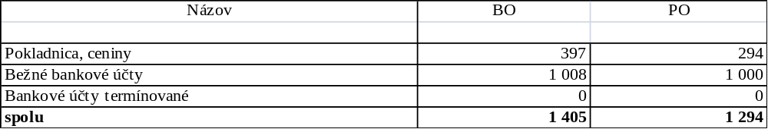

Významné položky časového rozlíšenia nákladov budúcich období a príjmov budúcich období

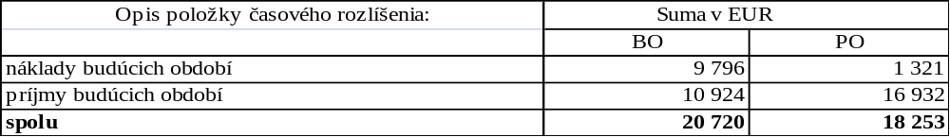

Informácie K údajoM VYKáZANÝM na strane pasív súvahy

Údaje o vlastnom imaní

Popis základného imania:

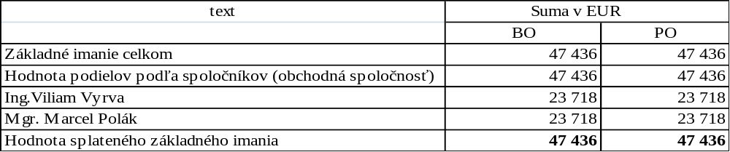

- Rozdelenie účtovného zisku z predchádzajúceho roka

V bežnom roku bol rozdelený hospodársky výsledok – účtovný zisk z minulého účtovného obdobia nasledovne:

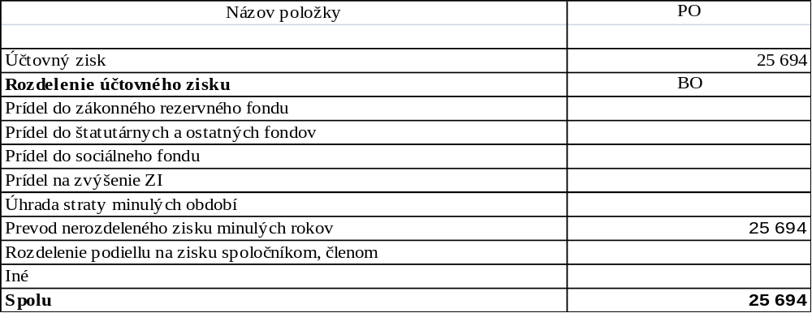

Výška záväzkov do lehoty a po lehote splatnosti

Štruktúra záväzkov podľa zostatkovej doby splatnosti
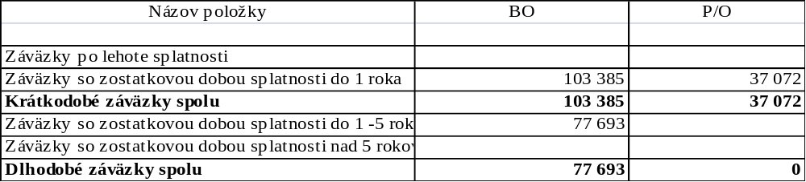

Záväzky zo sociálneho fondu

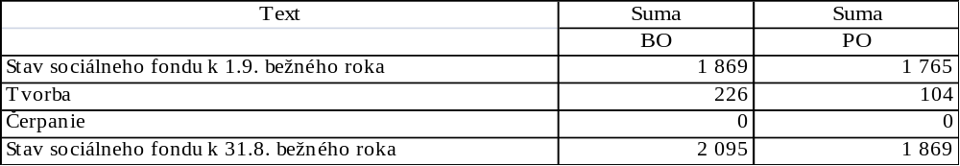

informácie k údajom vykázaným vo výnosoch

Údaje o tržbách za vlastné výkony a tovar
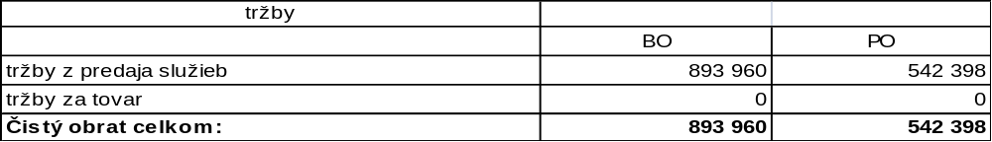

Významné položky ostatných výnosov z hospodárskej činnosti:

Výnosy
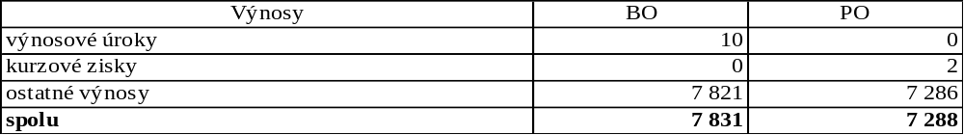

Informácie K ÚDAJOM VYKÁZANÝCH V nákladoch

Významné položky nákladov:
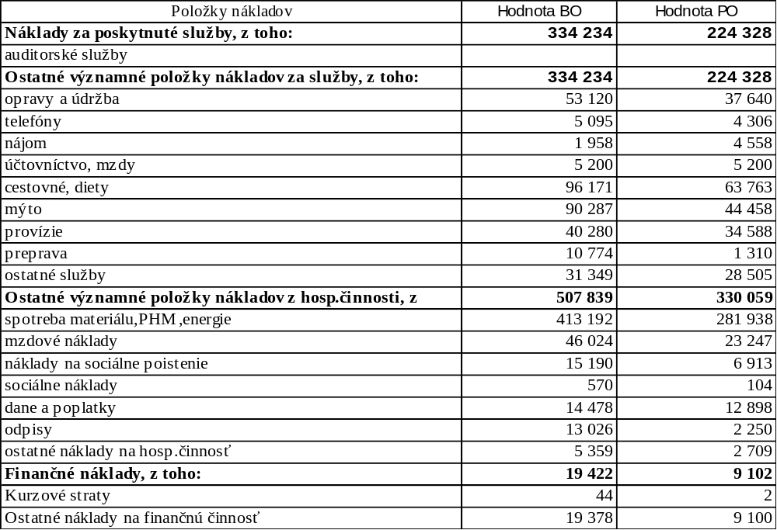

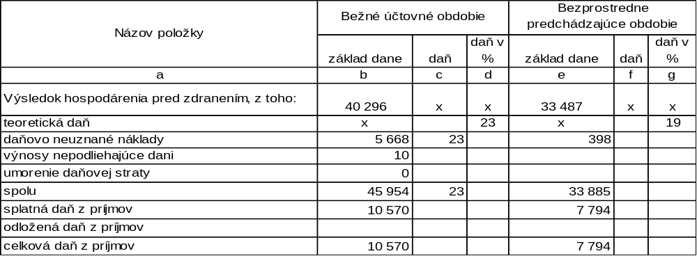Informácie k údajom o daniach z príjmov

Informácie K ÚDAJOM NA PODSÚVAHOVÝCH ÚČTOCH

Informácie K ÚDAJOM O INÝCH AKTÍVACH A INÝCH PASÍVACH

Informácie k údajom o PRÍIJMOCH ČLENOV ORGÁNOV SPOLOČNOSTI

Informácie K ÚDAJOM O EKONOMICKÝCH VZŤAHOCH SO SPRIAZNENÝMI OSOBAMI

Informácie o skutočnostiach, ktoré nastali po dni, ku ktorému sa zostavuje účtovná závierka, do dňa zostavenia účtovnej závierky

Po 31. auguste 2014 nenastali žiadne udalosti, ktoré majú významný vplyv na verné zobrazenie skutočností, ktoré sú predmetom účtovníctva

Informácie k údajom o zmenách Vlastného imania

